**Le groupe d’entreprises Hettich : 1,3 milliard d’euros de chiffre d’affaires en 2023**

**Le groupe d’entreprises Hettich, l’un des leaders mondiaux dans la fabrication de ferrures de meubles ayant son siège social à Kirchlengern en Allemagne, tire le bilan pour l’année 2023, année riche en défis et franchit en 2024 une étape décisive dans son histoire : la fusion avec le groupe FGV.**

L’année dernière fut un défi économique pour l’industrie du meuble, marquée par des frais de construction qui ont explosé, des taux d’intérêt élevés, l’inflation et par une incertitude générale au niveau des investissements dans de nombreux pays du monde. Le groupe Hettich ressent lui-aussi, la conjoncture économique tendue de l’industrie allemande du meuble si bien que le chiffre d’affaires a baissé de 14 % par rapport à l’année précédente pour atteindre 1,3 milliard d’euros. La part du chiffre d’affaires réalisée à l’étranger est égale à 75 %. Hettich employait en 2023, dans le monde entier, environ 7700 collègues, dont 3600 en Allemagne.

**Les investissements dans l’avenir**

« En ces temps difficiles, c’est pour nous essentiel de regarder vers l’avant et d’agir également pour les générations à venir », souligne Jana Schönfeld, gérante du groupe Hettich. En 2023, le groupe Hettich a poursuivi des projets d’avenir, des optimisations de processus et des perfectionnements importants. C’est ainsi qu’il a investi quelque 170 millions d’euros dans des produits nouveaux, des projets d’infrastructure, des bâtiments, des installations, dans la numérisation et dans le développement durable ainsi que dans les extensions de ses capacités de production. On peut citer comme exemples l’extension des surfaces de production à Kirchlengern et à Frankenberg (Eder) en Allemagne ainsi que les investissements dans les marchés asiatiques en croissance comme Vadodara en Inde et Zhuhai en Chine.

**Les innovations : le système de ferrures révolutionnaire de Hettich « FurnSpin »**

En 2023, le groupe Hettich a présenté des solutions innovantes au salon phare interzum à Cologne en Allemagne sous le thème « It’s all in Hettich » – dont le système de ferrures révolutionnaire FurnSpin pour les meubles haut de gamme. Sascha Groß, gérant du groupe Hettich, se félicite de cette nouveauté qui n’est pas seulement la nouvelle référence dans le design des meubles, mais qui met également en évidence la force novatrice de Hettich : « Que ce soit des meubles à hauteur de plafond ou des petits éléments vitrines – avec FurnSpin tout tourne. La ferrure restant, tout autant, presque invisible fournit toutes les fonctions confort connues telles que l’amortissement de fermeture à rappel automatique ou Push to open pour un design de meuble sans poignée. FurnSpin est une ferrure ayant le potentiel de révolutionner le monde des meubles. En étroite coopération avec 285 collègues du monde entier, nous avons conçu sur place notre présentation au salon tandis que de nombreux autres collègues de différents sites soutenaient ce projet. » Cela illustre magnifiquement comment la marque Hettich s’est développée en permanence.

**La fusion avec FGV : unir ses forces pour un avenir commun**

Une étape importante dans l’histoire de l’entreprise fut la fusion du groupe Hettich et du groupe FGV en janvier 2024. « Avec des racines solides issues de la même industrie, nous bâtissons ensemble notre avenir », souligne Jana Schönfeld : «°Nous sommes deux entreprises familiales fortes, à nous deux, de plus de 200 ans d’expérience. Et, ensemble, nous sommes maintenant environ  8600 collègues dans le monde entier à nous engager quotidiennement de toutes nos forces, avec passion et une fusion d’idées pour apporter ce qu’il y a de mieux à nos clients. » Les deux entreprises compléteront leurs compétences clés pour offrir des solutions à valeur ajoutée encore meilleures à leurs clients et pour développer ensemble en permanence les activités commerciales et les processus existants.

**Les perspectives pour 2024**

Même si la reprise tant attendue dans le secteur de l’ameublement se fait encore attendre, le groupe d’entreprises demeure confiant. « Notre grande équipe Hettich et FGV que nous remercions sincèrement et à laquelle nous témoignons notre grande estime forme avec nos fidèles clients, nos fournisseurs et partenaires fiables un réseau solide sur lequel nous pouvons toujours compter » souligne Sascha Groß. Le groupe Hettich est déterminé à façonner activement l’avenir et à développer des solutions innovantes pour le secteur de l’ameublement sans pour autant oublier d’exploiter les potentiels de croissance dans le monde entier.

Vous pouvez télécharger les ressources photographiques suivantes sur **www.hettich.com, Menu : Presse**.

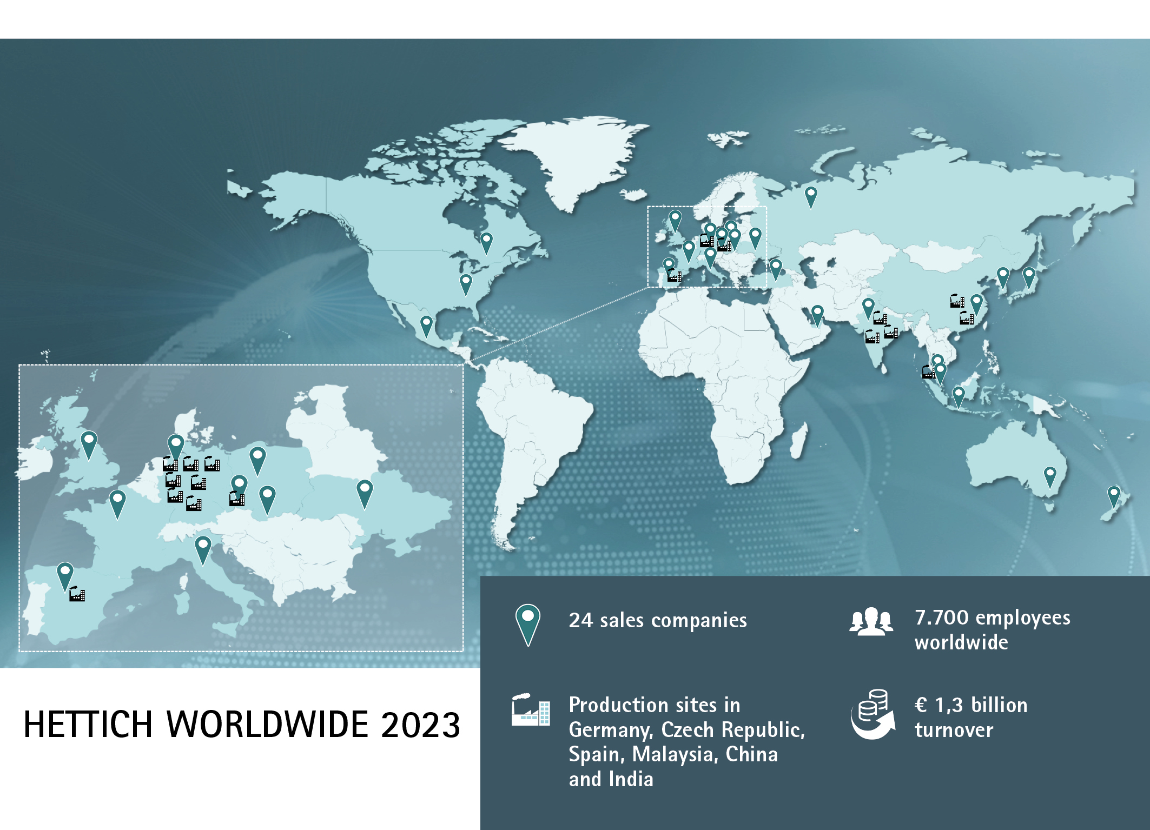

062024_a

Le groupe Hettich tire le bilan pour 2023.

Photo : Hettich

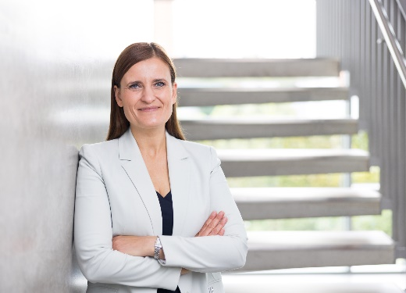

062024_b

Jana Schönfeld, gérante du groupe Hettich

Photo : Hettich

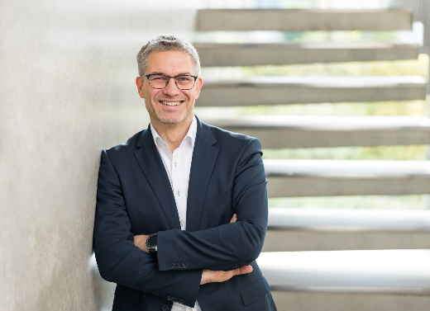

062024_c

Sascha Groß, gérant du groupe Hettich

Photo : Hettich

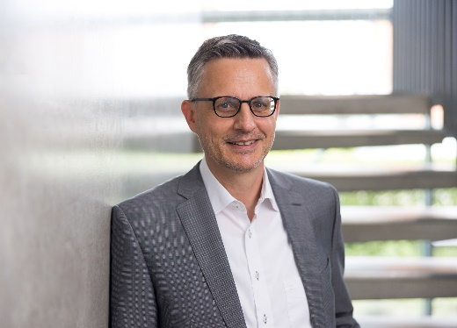

062024_d

Andreas Hettich, président du conseil consultatif du groupe Hettich

Photo : Hettich

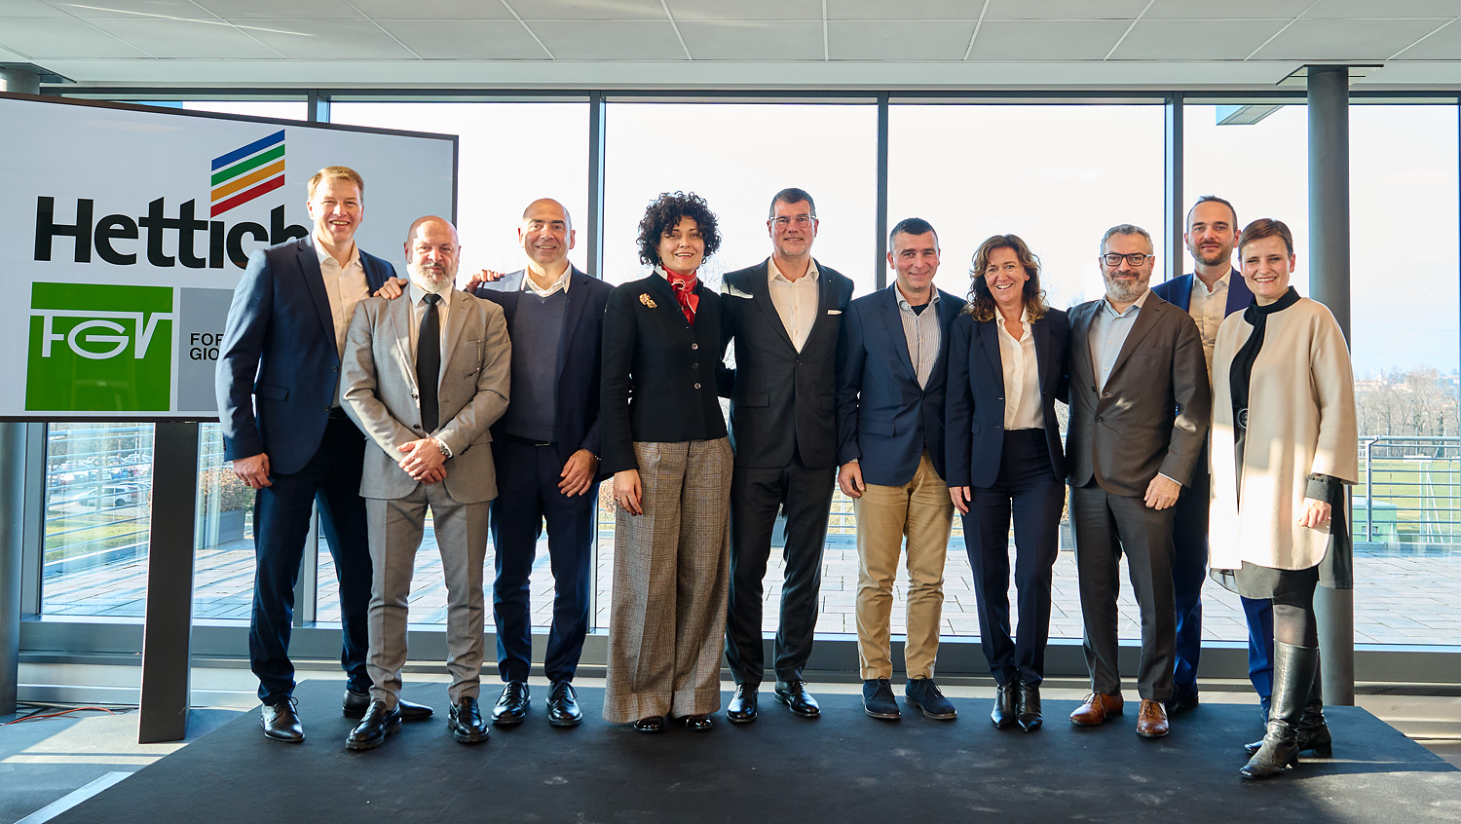

062024_e

Ensemble lors de la remise de passation de pouvoir à Veduggio en Italie, site principal du groupe Formenti e Giovenzana : les représentant.e.s de l’équipe de la direction FGV et Hettich. Photo : Hettich

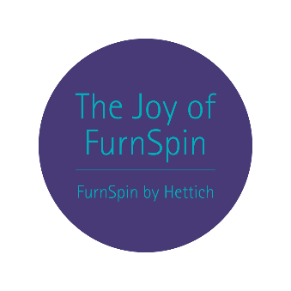

062024_f

« The Joy of FurnSpin » symbolise une expérience autour du meuble magique et émotionnelle pour l’utilisateur qui s'incruste durablement dans la mémoire de l’utilisateur.

Photo : Hettich

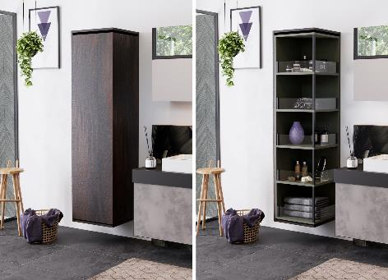

062024_g

FurnSpin met parfaitement bien en scène l’alternance entre « ouvert » et « fermé ». Photo : Hettich

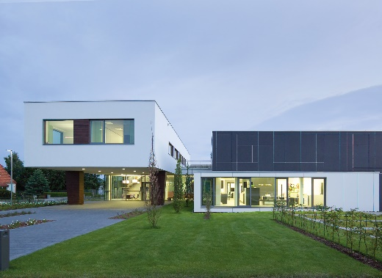

062024_h

Hettich Forum au siège principal à Kirchlengern en Allemagne

Photo : Hettich

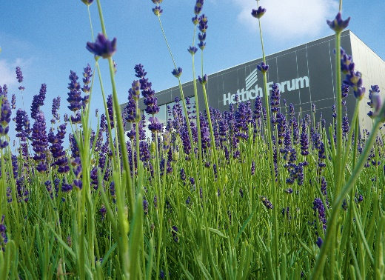

062024_i

Hettich Forum au siège principal à Kirchlengern en Allemagne

Photo : Hettich

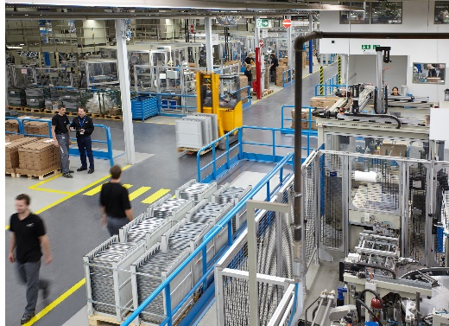

062024_j

Aperçu de la production Hettich

Photo : Hettich

À propos de Hettich

La société Hettich a été fondée en 1888 et est aujourd’hui l’un des plus grands et des plus connus fabricants de ferrures pour meubles au monde. Le siège social de l’entreprise familiale est situé à Kirchlengern au cœur du pôle de compétitivité de l’industrie du meuble en Westphalie-de-l’Est. Quelque 8600 collaboratrices et collaborateurs travaillent tous ensemble dans plus de 100 pays pour fournir des solutions d’avenir. Avec sa devise « It’s all in Hettich », la marque Hettich offre une vaste gamme de services qui s’oriente systématiquement vers les besoins des clients du monde entier. Une gestion durable du commerce sans nullement négliger les aspects sociaux, sociétaux et écologiques a toujours eu priorité absolue chez Hettich. www.hettich.com